  
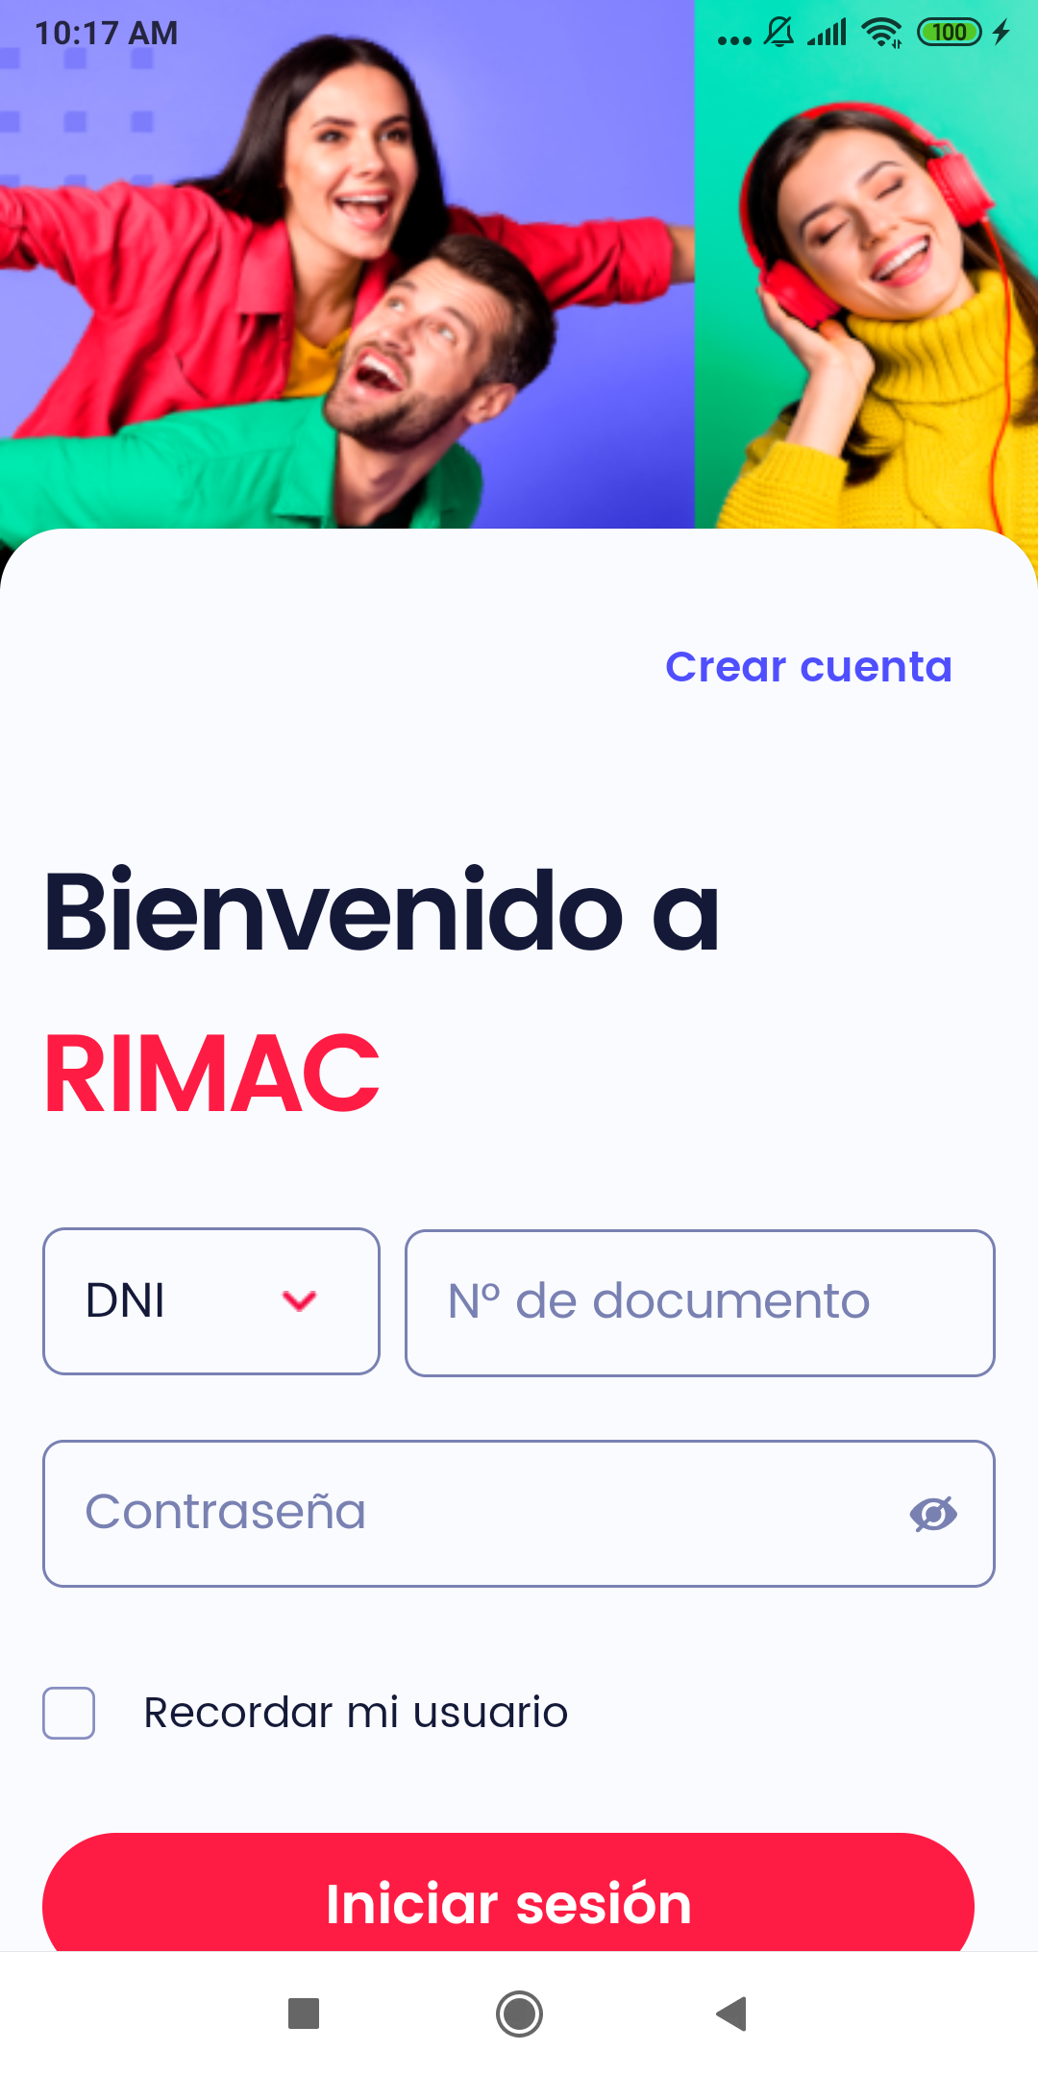  
Fecha : 03/10/2022, Hora : 10:17:16 | Se inició correctamente la apk 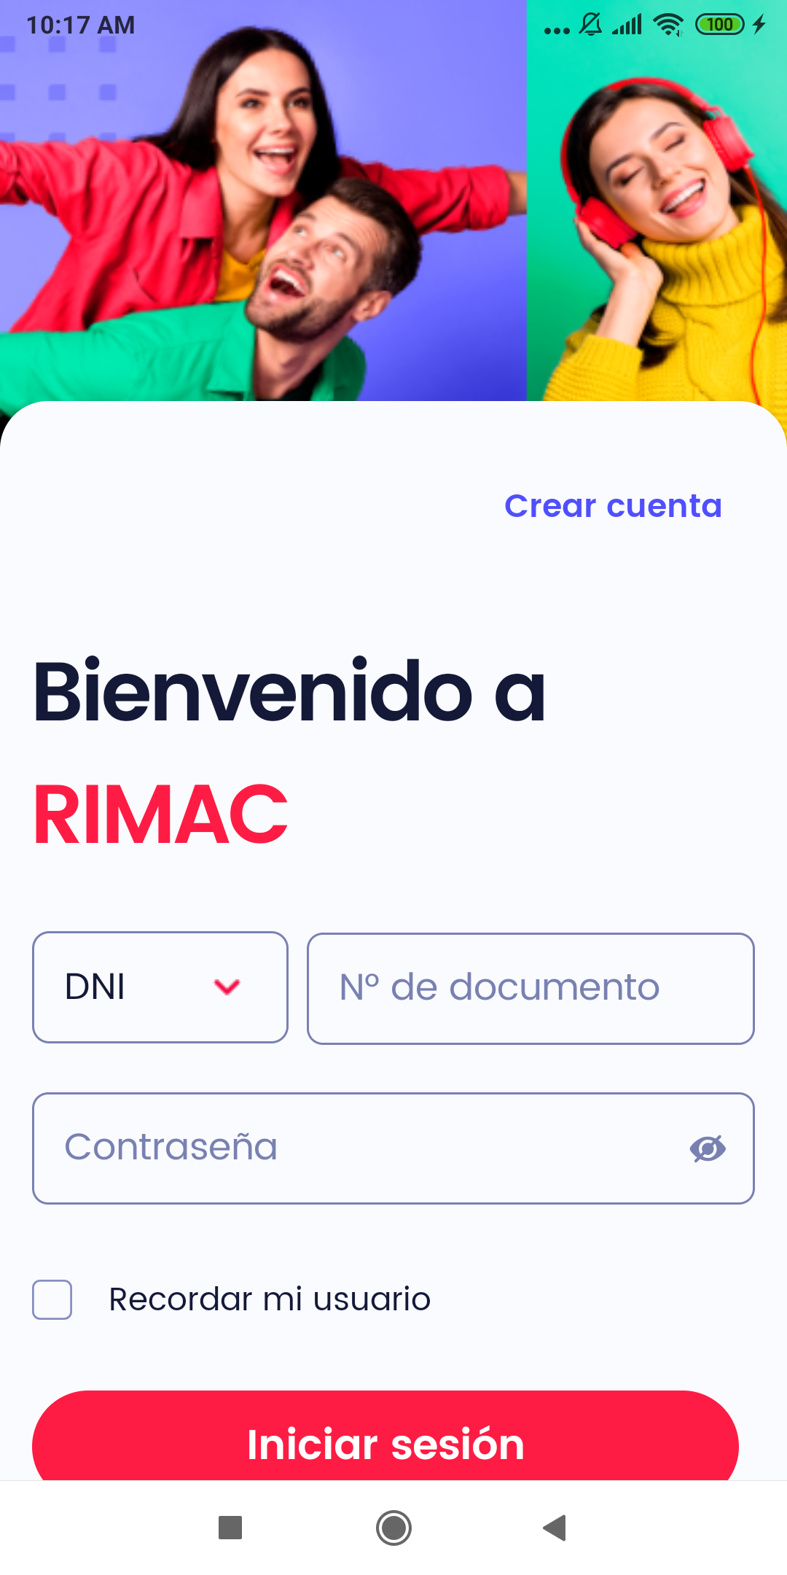  
Fecha : 03/10/2022, Hora : 10:18:30 | Se ingreso el número de DNI 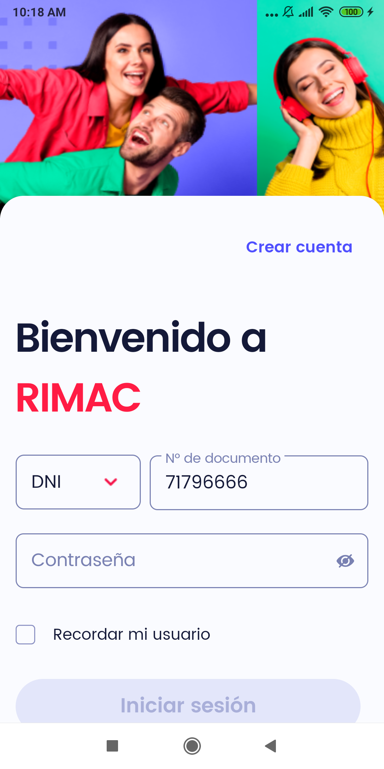  
Fecha : 03/10/2022, Hora : 10:19:42 | Se ingreso el password 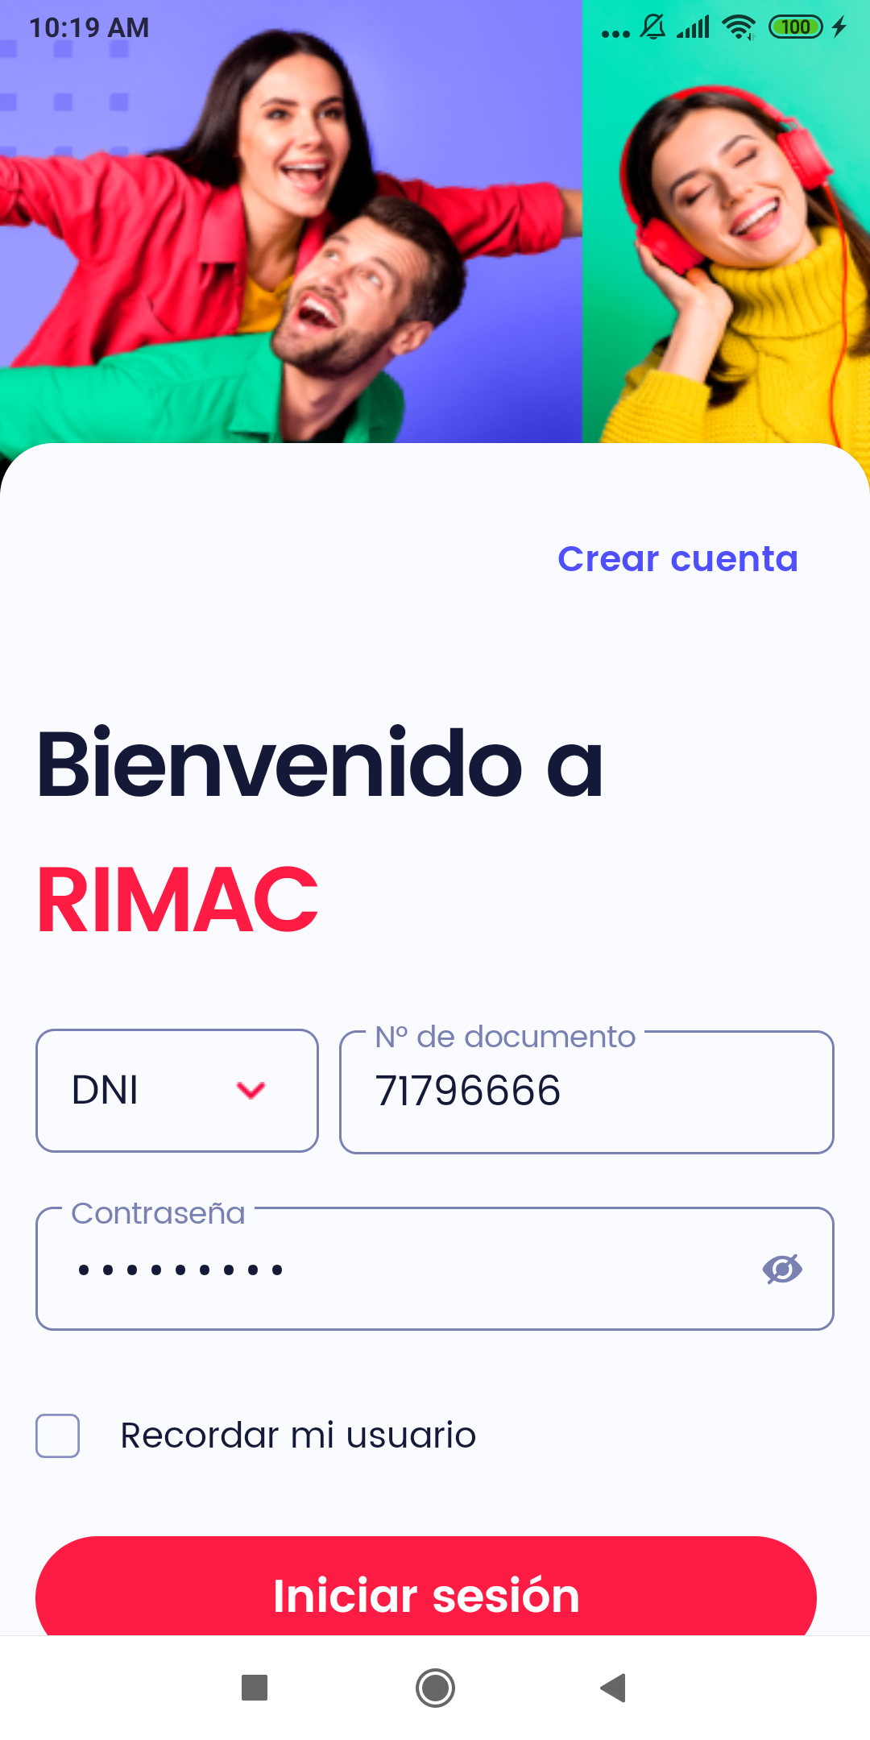  
Fecha : 03/10/2022, Hora : 10:20:25 | Se ingreso el password 